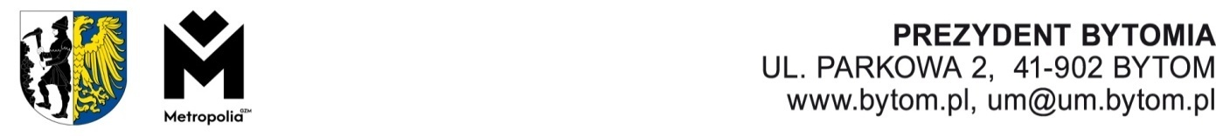

Bytom, …………………………
AT.0003.145.2026
Pan
Maciej Bartków
Radny Rady Miejskiej
w Bytomiu

Radny Rady Miejskiej

w Bytomiu

Radny Rady Miejskiej

w Bytomiu

Dot.: interpelacja PR.0003.894.2026 zagrożenie bezpieczeństwa ruchu drogowego ulica Szyb Zachodni w Bytomiu.

W odpowiedzi na Pana interpelację w sprawie j. w. uprzejmie informuję, iż w maju 2020 r. zarządca drogi ze względu na pogłębiający się zły stan techniczny przedmiotowej ulicy opracował ograniczenia tonażowe znakami B-18 ( 3,5t ) i złożył stosowny projekt czasowej zmiany organizacji ruchu do uzgodnień Miejskiemu Zarządowi Dróg i Infrastruktury Informatycznej w Zabrzu, co jest niezbędnie z uwagi na konieczność wprowadzenia stosownego oznakowania na terenie Zabrza. W odpowiedzi nie otrzymano zgody na wprowadzenie znaków B-18 (3,5t). Miejski Zarząd Dróg i Infrastruktury Informatycznej w Zabrzu uzasadnił swoje stanowisko faktem znacznej ingerencji zaprojektowanego rozwiązania w politykę transportową miasta Zabrze i w potrzeby społeczności lokalnej (skierowanie objazdu przez tereny zabudowy mieszkaniowej na układ drogowy obciążony dużym ruchem z udziałem komunikacji zbiorowej). W odniesieniu do przedmiotowego stanowiska zarządca drogi zmienił dokumentację projektową wprowadzając ograniczenia tonażowe znakami B-18 (10t), co zostało zaakceptowane przez Prezydenta Miasta Zabrze i Miejski Zarząd Dróg w Zabrzu. W maju 2022 r. po uzyskaniu stosownych akceptacji zatwierdzono przedmiotowy projekt ograniczający ruchu pojazdów do 10 ton. Czasowa organizacja ruchu w tym zakresie jest corocznie przedłużana i utrzymywana do dnia dzisiejszego.
Wniosek o przycięcie zieleni w pasie drogowym ulicy Szyb Zachodni, w celu odtworzenia wymaganej skrajni poziomej i pionowej zostanie zrealizowany - stosowne zlecenie otrzymał BZUK Sp. z o.o.

Z poważaniem,

Rozdzielnik:
- Adresat
- Kancelaria Rady Miejskiej
- MZDIM Bytom
- AT a/a

Opracował: W.Dolata
2026-07-22

